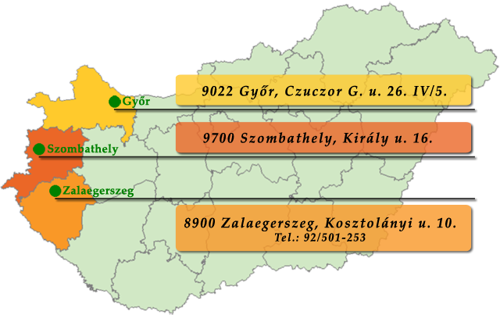
E-mail: info.tamop322@gmail.com
Zalaegerszegi projektiroda
8900 Zalaegerszeg, Kosztolányi u. 10. (Térkép)
Tel: 92/501-253, Fax: 92/501-257
Tóth Edit | projektmenedzser | 0692/501-252 | 0630/846-5800 | edit.toth3@gmail.com
Pácsonyi Imre | szakmai vezető | 0692/501-256 | 0630/852-2025 | pacsonyi.imre@gmail.com
Becze Diána | projektasszisztens-irodavezető | 0692/501-253 | 0630/852-2020 | beczedia@gmail.com
Csordás Éva | digitális szakterületű munkatárs | 0692/501-255 | 0630/852-2078 | digit.tamop@gmail.com
Makovecz Tamás | pedagógiai szakterületű munkatárs | 0692/501-256 | 0630/852-2088 | makovecztamas@yahoo.de
Hellerné Vizsy Rita | gazdasági vezető | 0692/501-258 | 0630/852-2047 | heller.vizsy@zelkanet.hu
 | Fax: | 0692/501-257
Győri programiroda
9022 Győr, Czuczor G. u. 26. IV. emelet 5. (Térkép)
Vargáné Pák Katalin | irodavezető | 0630/852-2037 | pak.katalin@gmail.com
Szitáné Egyházi Katalin | szakmai referens | 0630/852-2014 | szitakata@gmail.com
Szombathelyi programiroda
9700 Szombathely, Király u. 16. (Térkép)
Szakács Marcell | irodavezető | 0630/852-2043 | hkivasmegye@gmail.com
Véghné Edvy Gabriella | szakmai referens | 0630/852-2027 | hkivasmegye@gmail.com
Nagyné Balázs Ildikó | szakmai munkatárs | 0630/852-1963 | idobalazs@citromail.hu

